**ČARODĚJNICE A LOVEC**

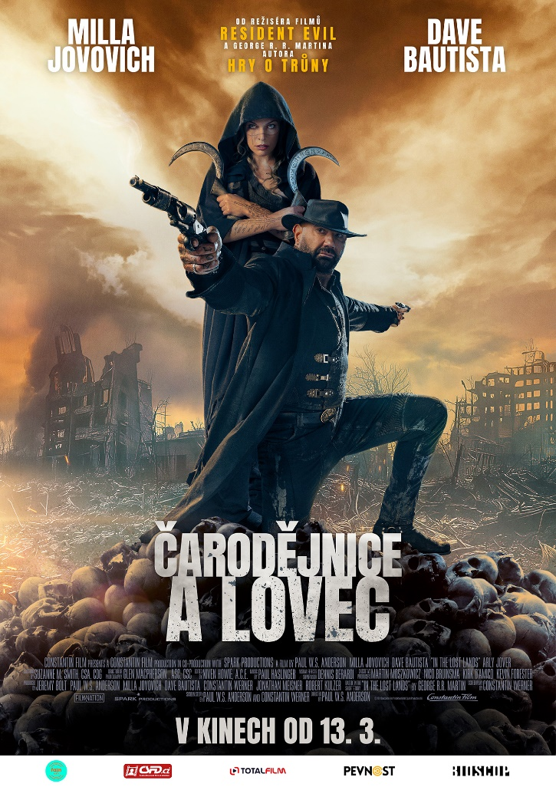Svět se změnil k nepoznání. Lidstvo je téměř vyhlazeno   
a přeživší se ukrývají v posledním útočišti – Městě pod horou. Za jeho hradbami se rozprostírají Pusté země, děsivá území plná nebezpečí. V těchto ruinách vládnou nestvůry a mýtičtí tvorové, kteří povstali z temnot po pádu lidstva. Nejvíce obávaným z nich je vlkodlak.

V zoufalé touze po svobodě vyšle královna mocnou čarodějku Gray Alys (**Milla Jovovich**) do nehostinných Pustých zemí, aby odhalila tajemství vlkodlačí přeměny. Na cestu plnou nástrah a děsivých tvorů ji doprovází neohrožený dobrodruh Boyce (**Dave Bautista**). Společně musí čelit nejen hordě smrtících nepřátel.

Gray Alys, spoutaná kletbou splnit jakoukoli žádost, tuší, že jejich výprava přinese více otázek než odpovědí. Jaké tajemství se zde ukrývá a jak vysoká bude cena za splnění přání? Odpovědi mohou být děsivější než samotné hrůzy Pustých zemí.

Postapokalyptické akční dobrodružství podle povídky **George R. R. Martina** (*Hra o trůny*) nabízí temnou výpravu do světa zkázy a magie. Pod režijním vedením **Paula W. S. Andersona** (*Resident Evil, Monster Hunter*) ožívá drsný příběh o odvaze, zradě a ceně za splněná přání. V hlavní roli nezkrotné čarodějky Gray Alys se po několika letech vrací na plátna kin **Milla Jovovich**, kterou doplňuje charismatický **Dave Bautista**.

**Premiéra:**  13. 3. 2025

**Originální název: In the Lost Lands**

**Produkce:** Německo / Kanada / USA, 2025

**Formát:** 1:1,85, Dolby Digital, 2D Digital

**Jazyková úprava:**  **český dabing, originální znění s českými titulky**

**Žánr:** Akční / Dobrodružný / Fantasy

**Stopáž:** 101 minut

**Přístupnost:** nevhodný do 12 let

**Režie:** Paul W.S. Anderson

**Scénář:** Constantin Werner

**Kamera:**  Glen MacPherson

**Hudba:** Paul Haslinger

**Střih:** Niven Howie

**Hrají:** Milla Jovovich, Dave Bautista, Arly Jover, Amara Okereke, Fraser James, Simon Lööf,

Deirdre Mullins, Sebastian Stankiewicz, Tue Lunding, Jacek Dzisiewicz a další

**Internet:** <https://www.bioscop.cz/filmy/carodejnice-a-lovec>

**Trailer:** CZ dabing - <https://www.youtube.com/watch?v=vigHZpFLAJE>

CZ titulky - <https://www.youtube.com/watch?v=FZOdc9v6ZhQ>

**Materiály ke stažení pod složkou filmu:** <https://mega.nz/folder/dyYH2ZaT#wotvaCUGTt6-jXzuenEa4g>